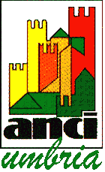
ASSOCIAZIONE DEI COMUNI DELL’UMBRIA
www.anci.umbria.it

I COMUNI AL VOTO 2017
 | POPOLAZIONE | SEZIONI (al 30/06/2016) | ELETTORI
PROVINCIA DI PERUGIA
CASCIA | 3.248 | 5 | 2.648
DERUTA | 9.456 | 9 | 7.461
MONTELEONE DI SPOLETO | 625 | 1 | 518
TODI | 16.900 | 19 | 13.515
VALTOPINA | 1.486 | 2 | 1.102
totale | 31.716 | 36 | 25.244
PROVINCIA DI TERNI
ATTIGLIANO | 1.917 | 2 | 1.491
NARNI | 20.054 | 25 | 16.201
totale | 21.971 | 27 | 17.692
UMBRIA | 53.687

